11408 近五年真题按学科拆分：计算机网络
整理方式：每题保留原题截图以修复图表/代码/表格排版；题目后仅保留答案，不保留解析。

2022 年

第 33 题
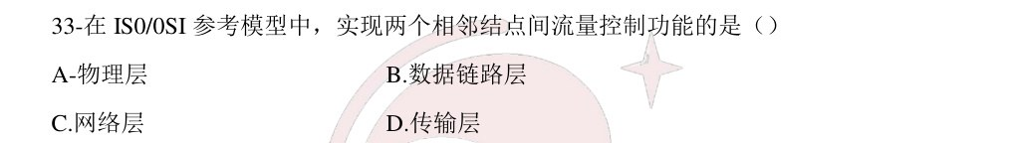
答案：B

第 34 题
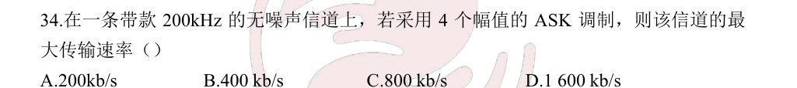
答案：C

第 35 题
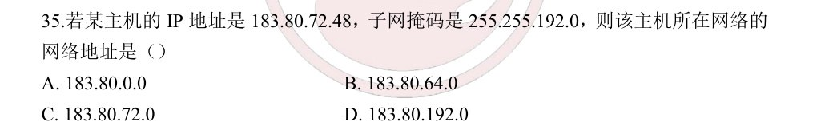
答案：B

第 36 题
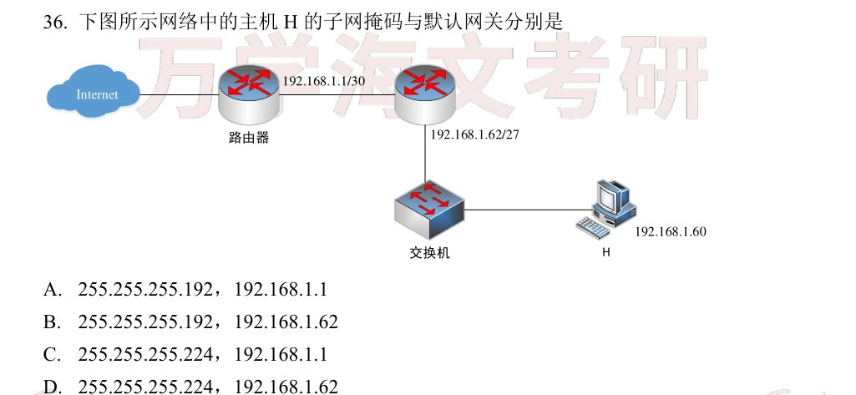
答案：D

第 37 题
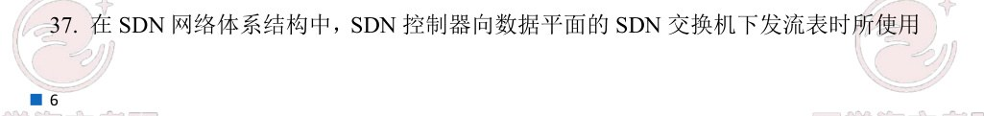
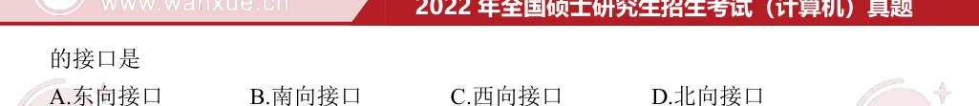
答案：B

第 38 题
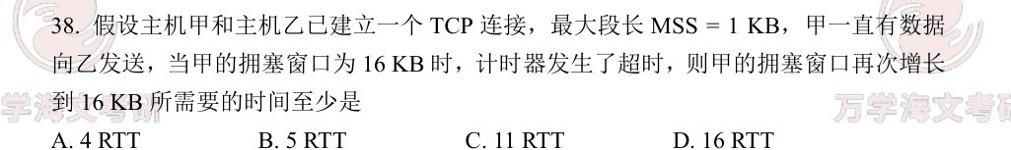
答案：C

第 39 题
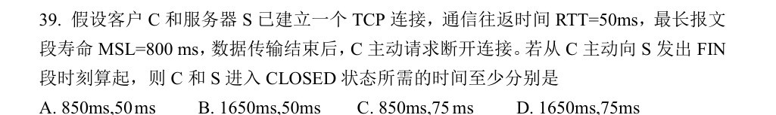
答案：D

第 40 题
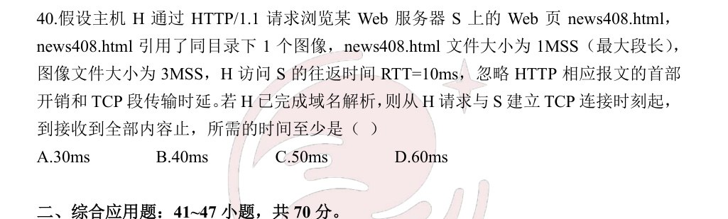
答案：B

第 47 题
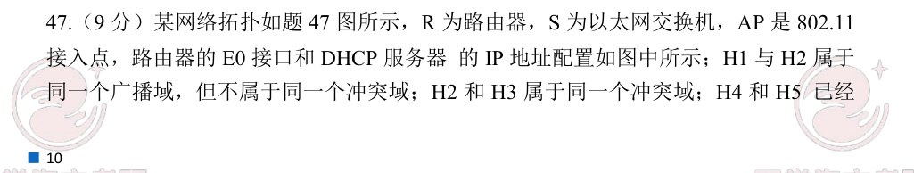
答案：待补充（本次上传的该年份 PDF 未检测到综合应用题参考答案）

2023 年

第 33 题
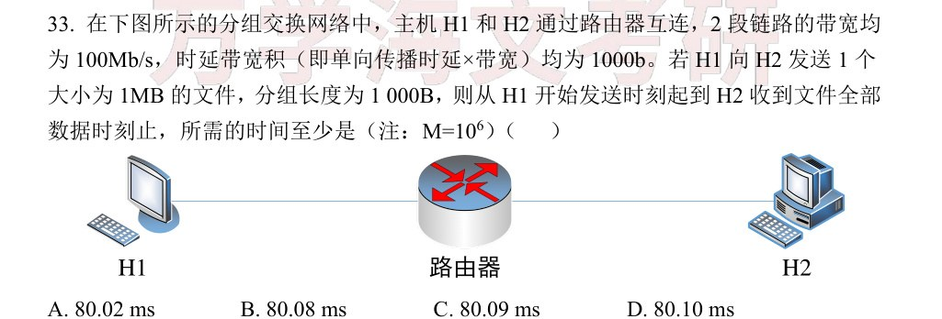
答案：D

第 34 题
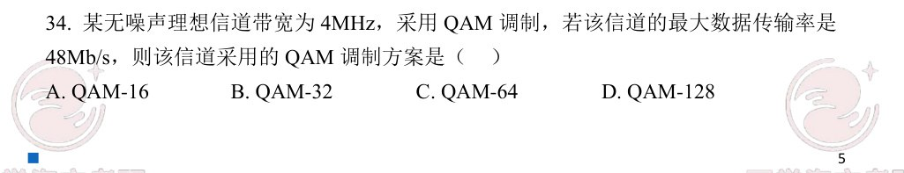
答案：C

第 35 题
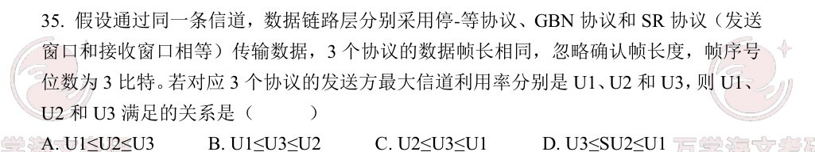
答案：B

第 36 题
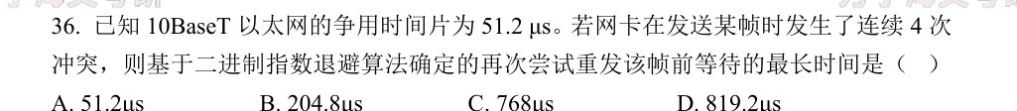
答案：C

第 37 题
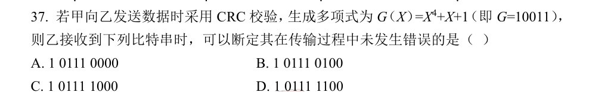
答案：D

第 38 题
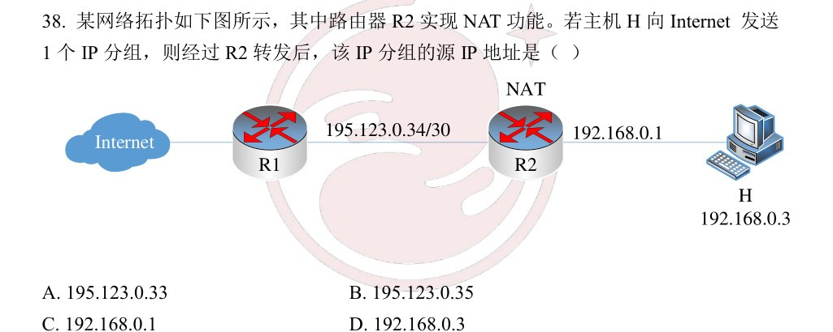
答案：A

第 39 题
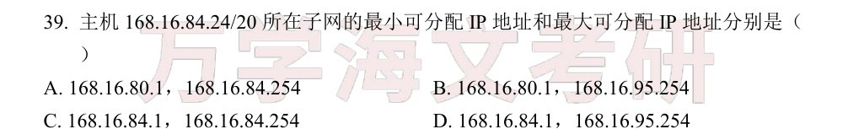
答案：B

第 40 题
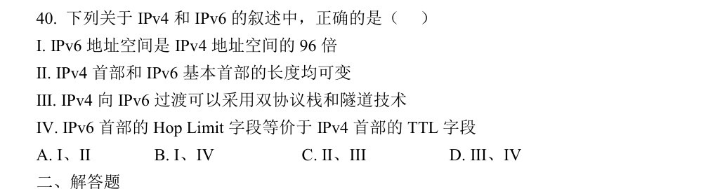
答案：D

第 47 题
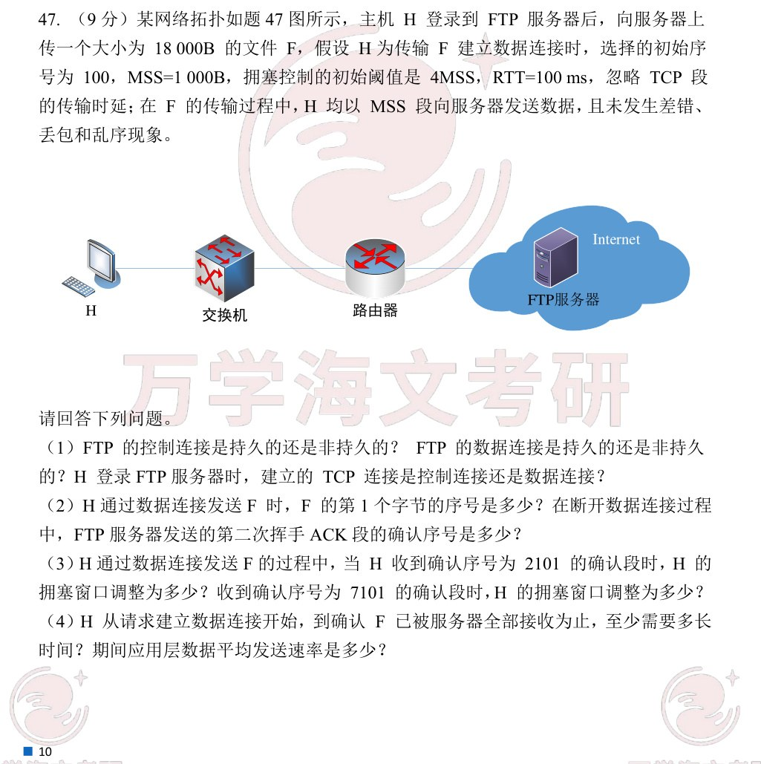
答案：待补充（本次上传的该年份 PDF 未检测到综合应用题参考答案）

2024 年

第 33 题
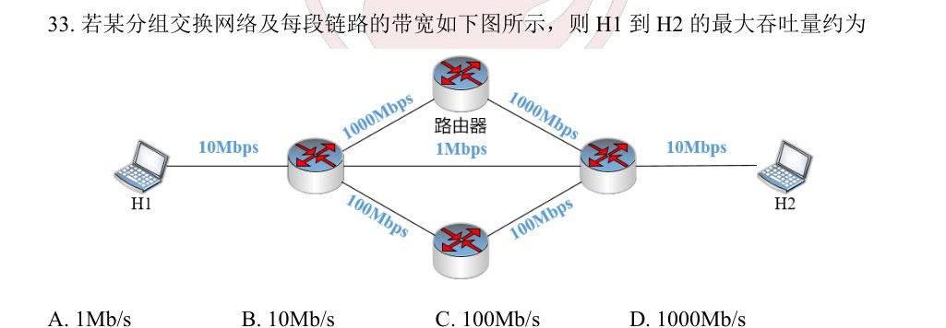
答案：B

第 34 题
答案：C

第 35 题
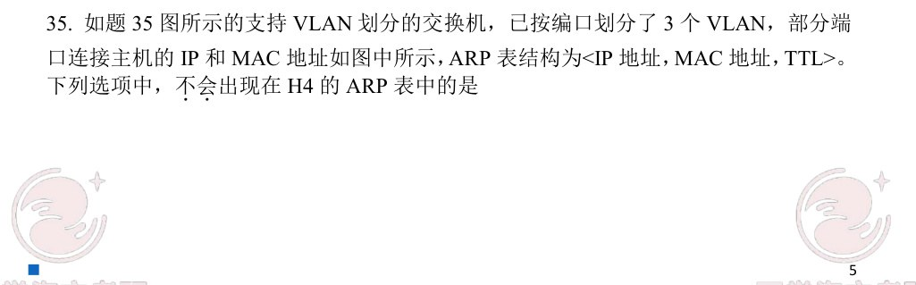
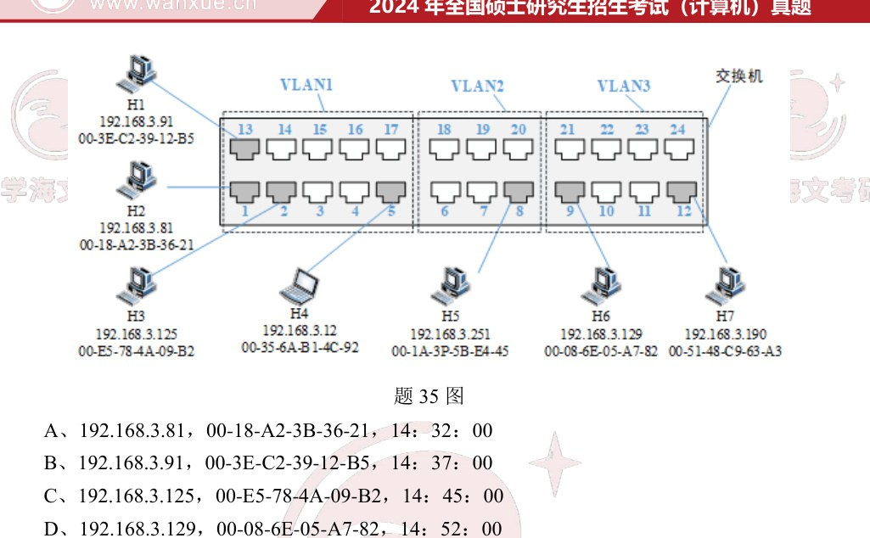
答案：D

第 36 题
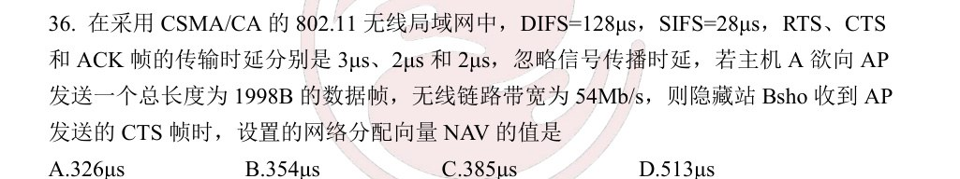
答案：B

第 37 题
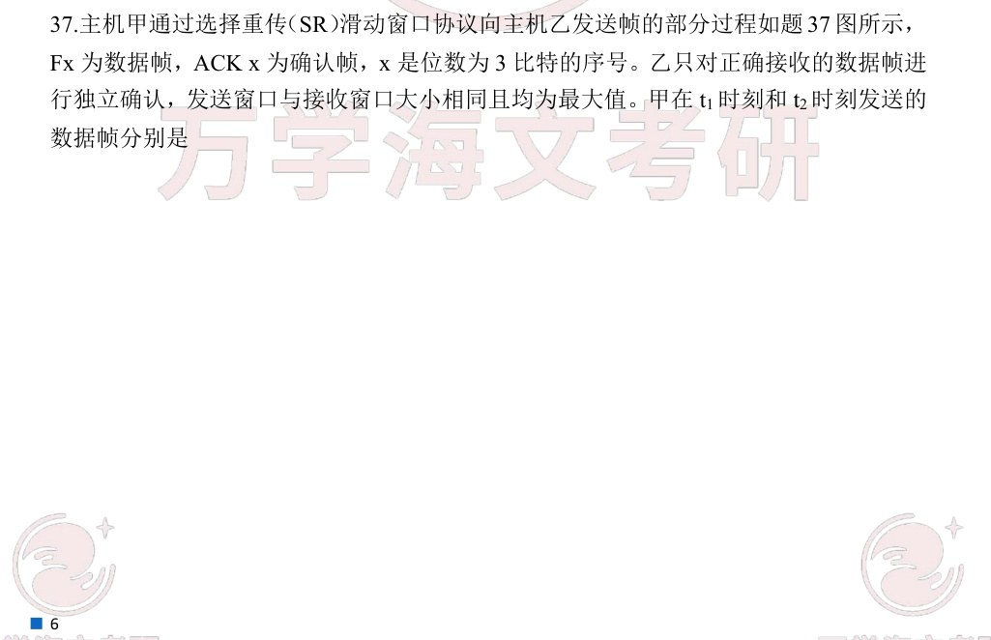
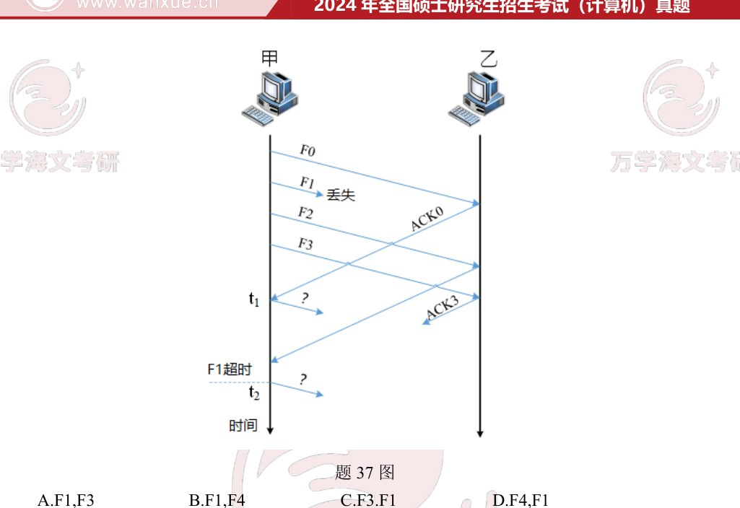
答案：D

第 38 题
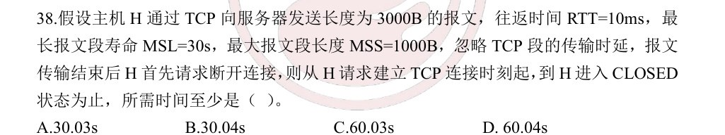
答案：D

第 39 题
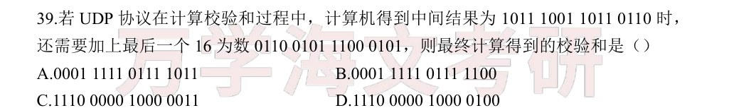
答案：C

第 40 题
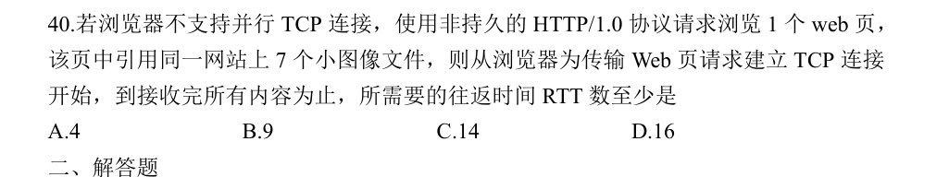
答案：D

第 47 题
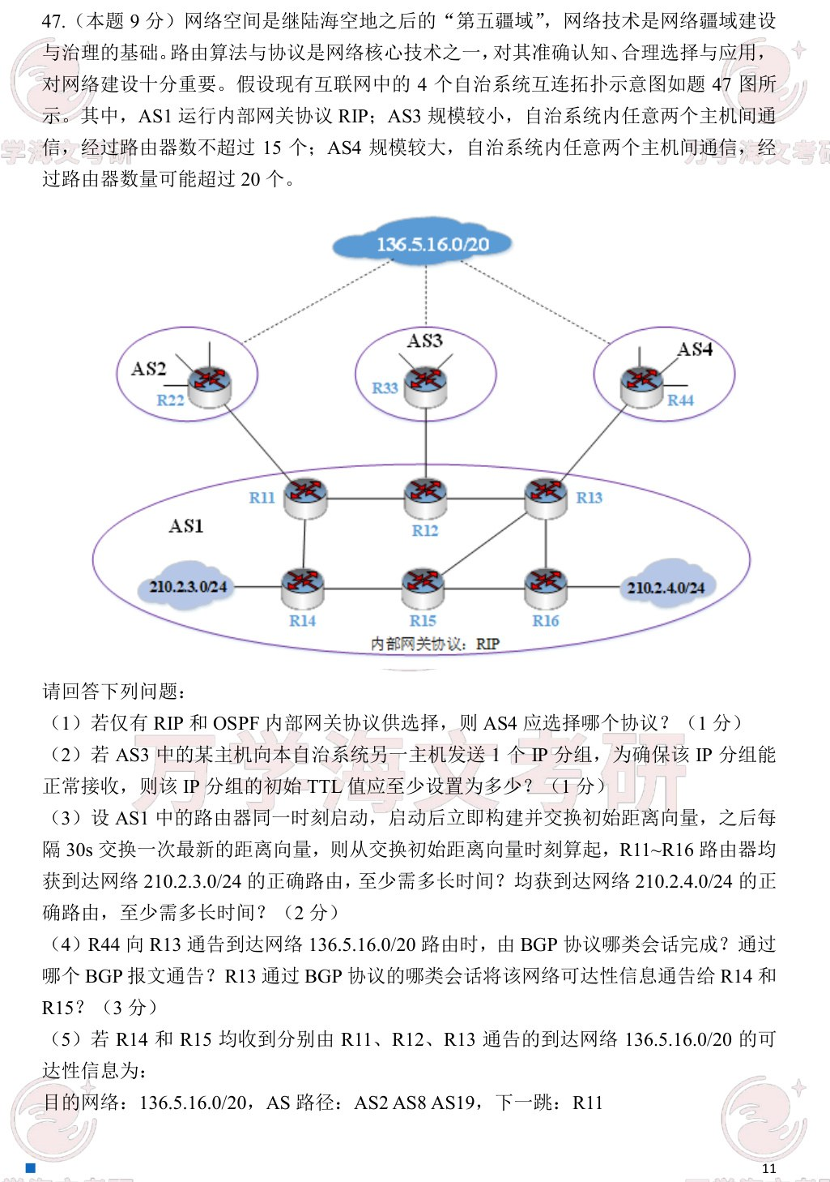
答案：待补充（本次上传的该年份 PDF 未检测到综合应用题参考答案）

2025 年

第 33 题
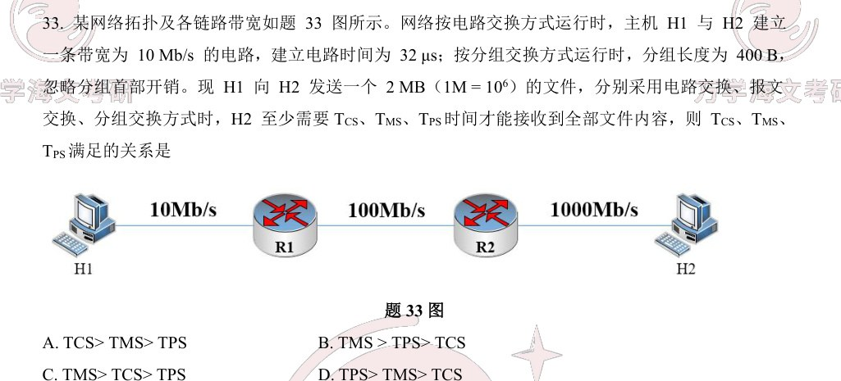
答案：B

第 34 题
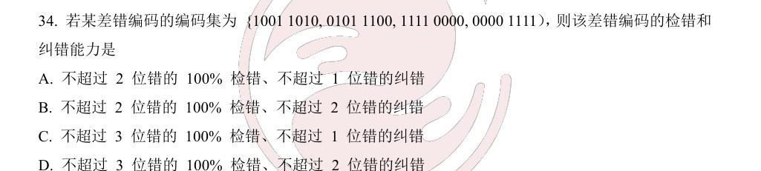
答案：C

第 35 题
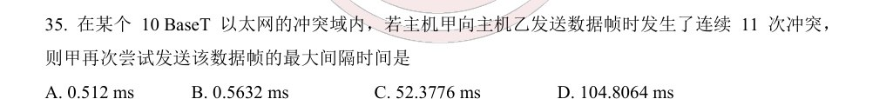
答案：C

第 36 题
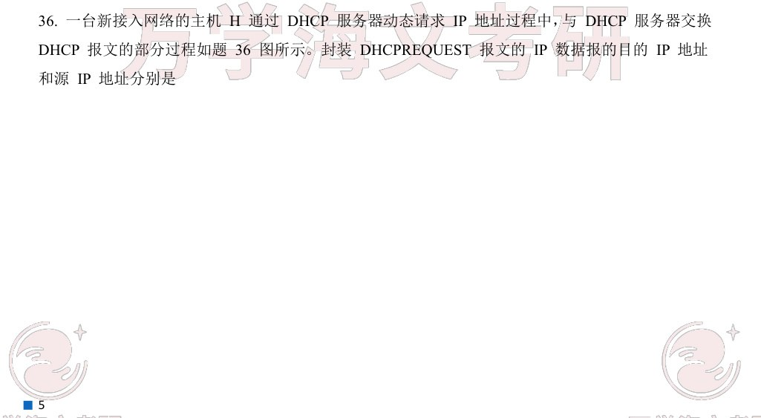
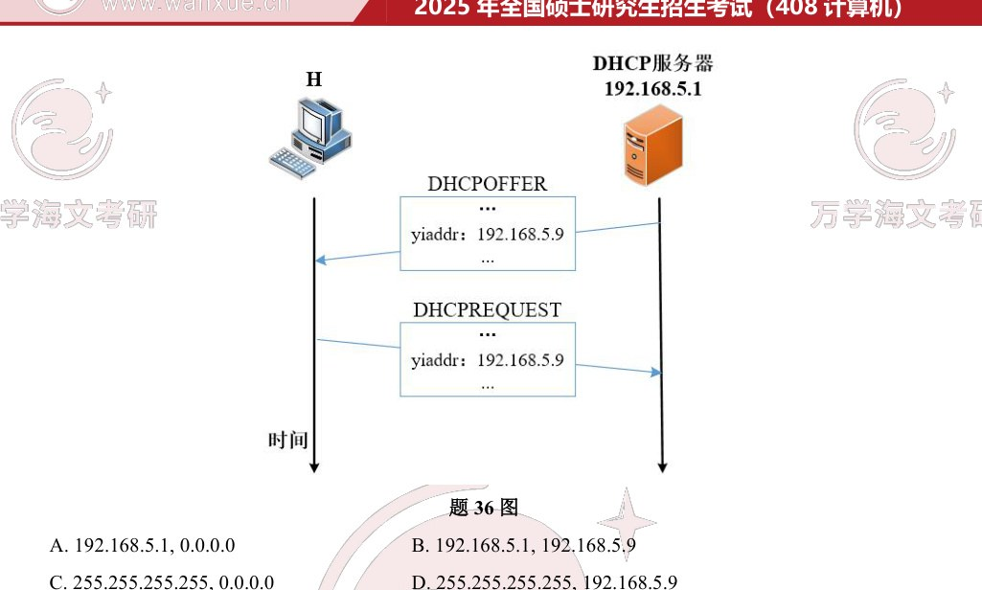
答案：C

第 37 题
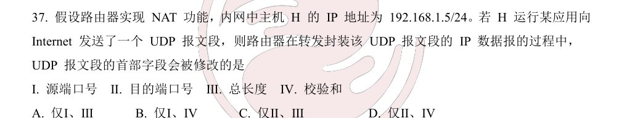
答案：B

第 38 题
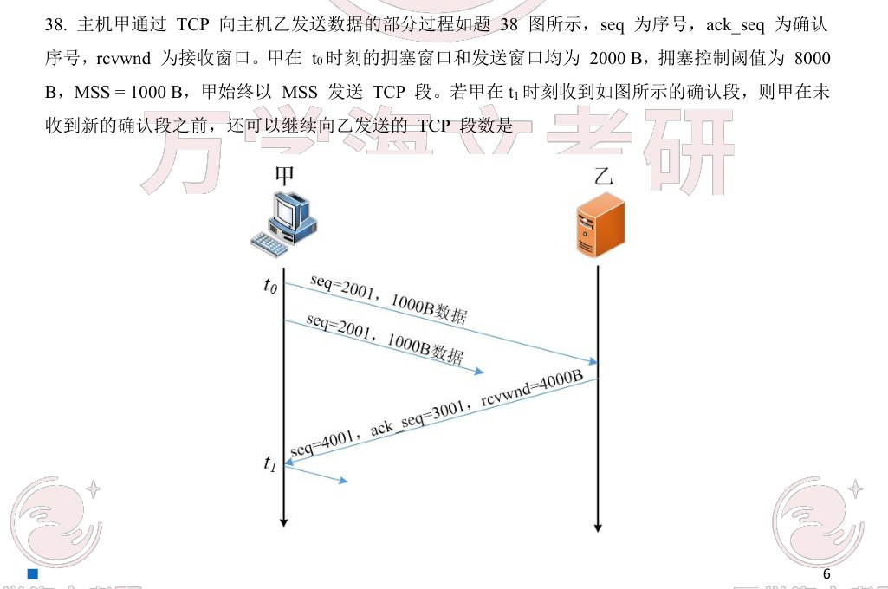
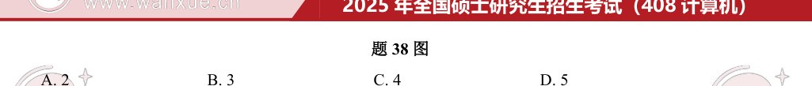
答案：A

第 39 题
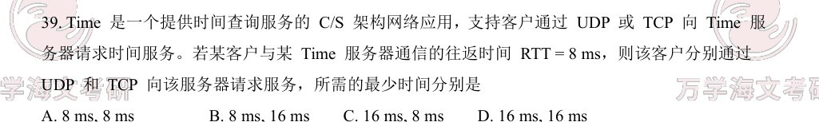
答案：B

第 40 题
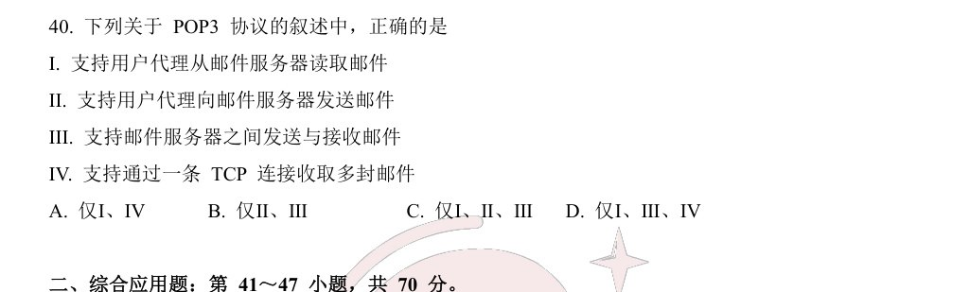
答案：A

第 47 题
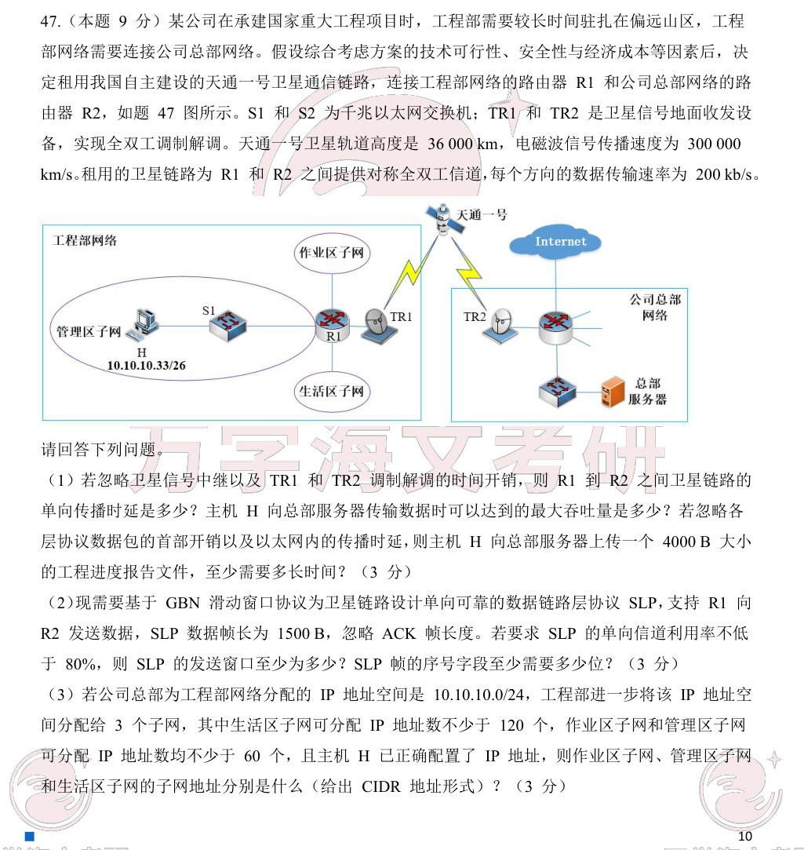
答案：单向传播时延= 2 × 36 000 × 103
300 000 × 103 = 240��
最大吞吐量= 200 kb/s。
最少时间= 240 × 10−3 + 4 000 × 8
200 × 103 = 400��
令Ws 为发送窗口，k 为序号字段位数，则有
��× 1500 × 8
200 × 103
2 × 240 × 10−3 + 1500 × 8
200 × 103
≥0.8
解得Ws ≥7.2 ，向上取整得Ws ≥8 ，即发送窗口至少为8。
对于GBN，应满足2k ≥Ws + 1，即2k ≥8 + 1 = 9，k 向上取整得k≥4 ，即序号字段至少需要
4 位。
作业区子网的子网地址为10.10.10.64/26；管理区子网的子网地址为10.10.10.0/26；
生活区子网的子网地址为10.10.10.128/25。

2026 年

第 33 题
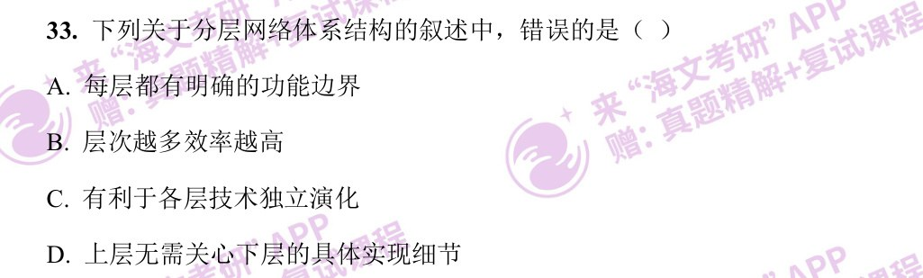
答案：B

第 34 题
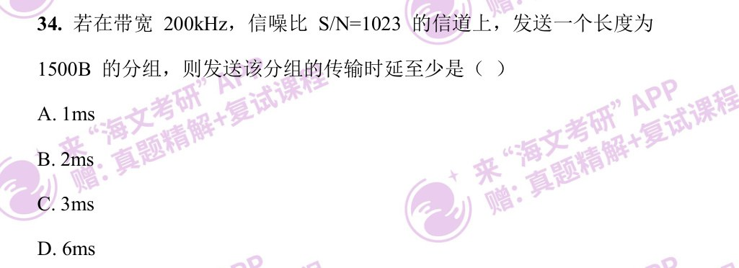
答案：D

第 35 题
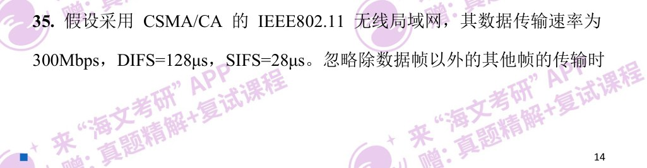
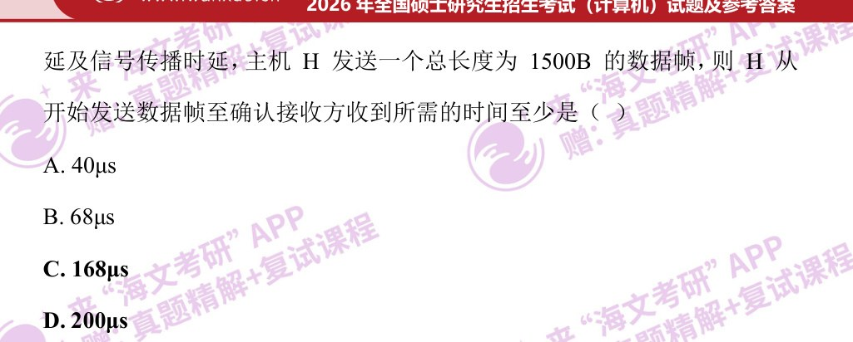
答案：B

第 36 题
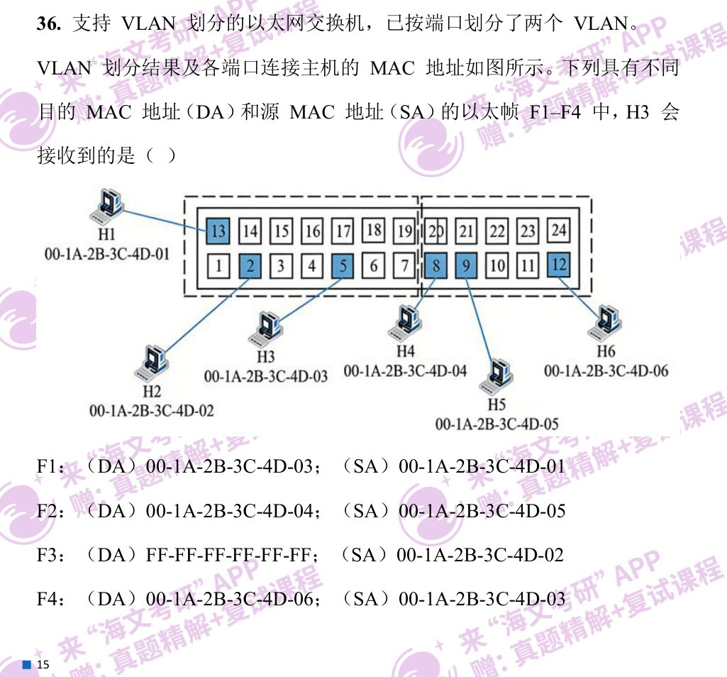
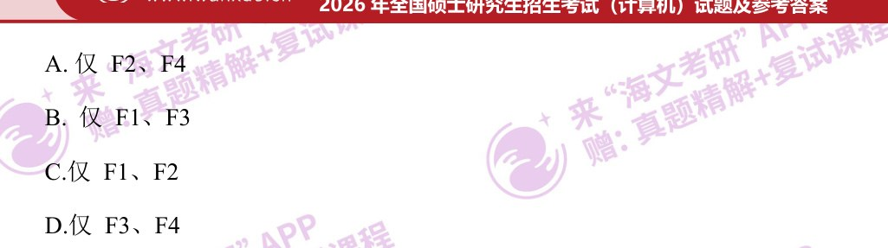
答案：B

第 37 题
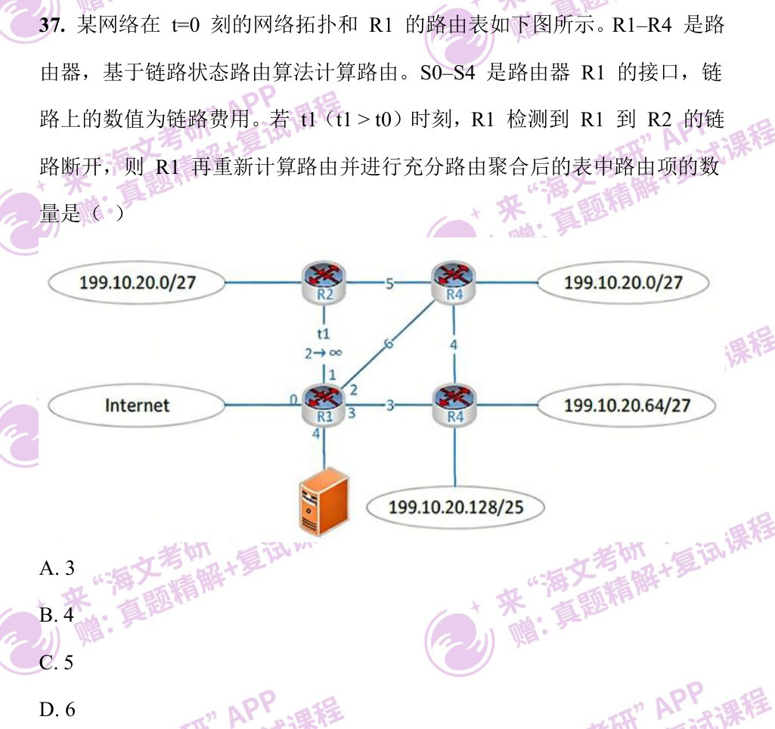
答案：C

第 38 题
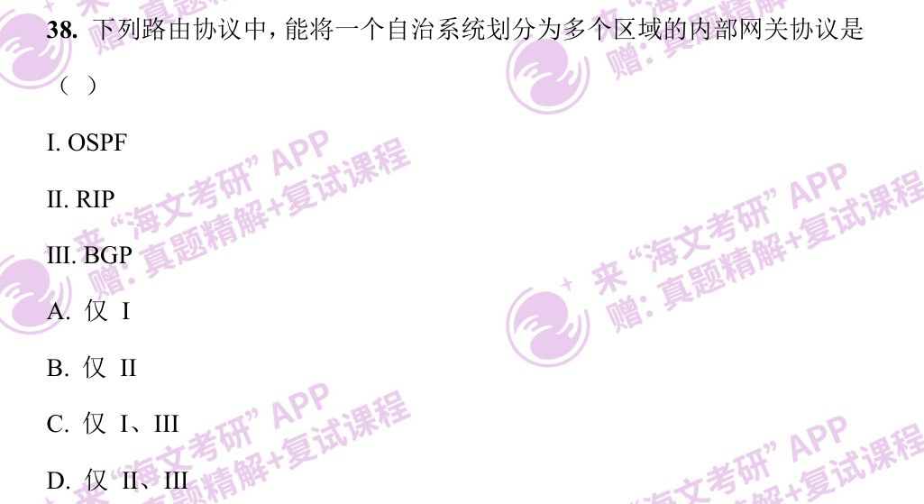
答案：A

第 39 题
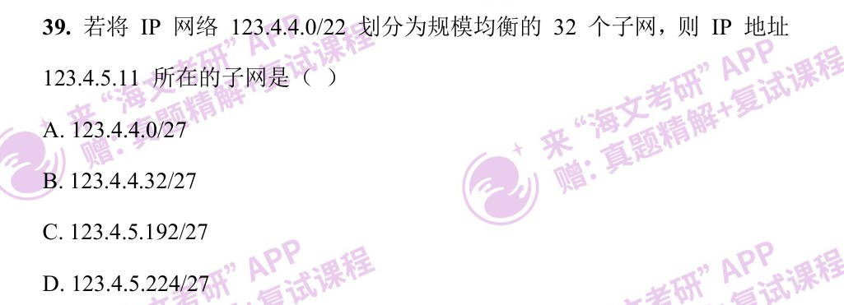
答案：C

第 40 题
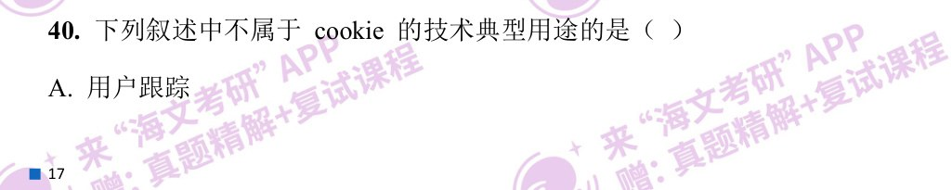
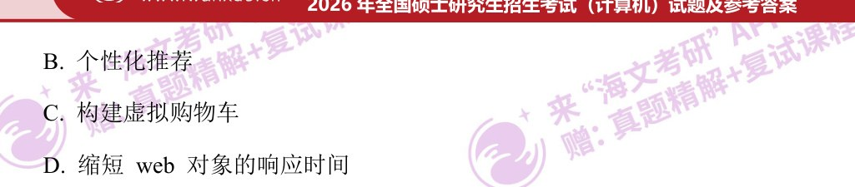
答案：D
二：综合应用题：第41-47 小题，共70 分

第 47 题
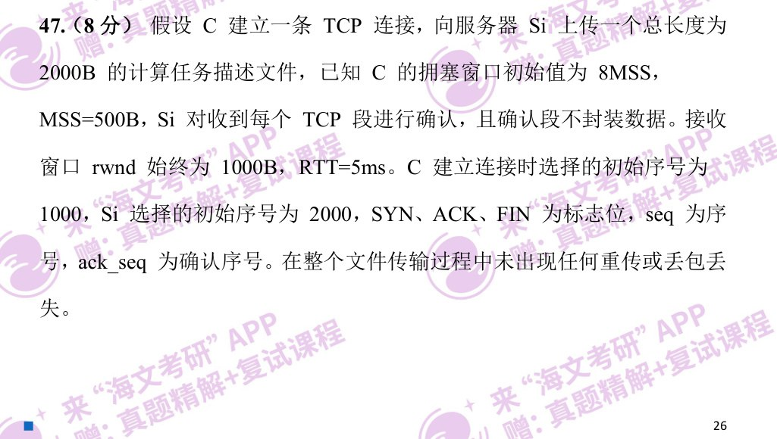
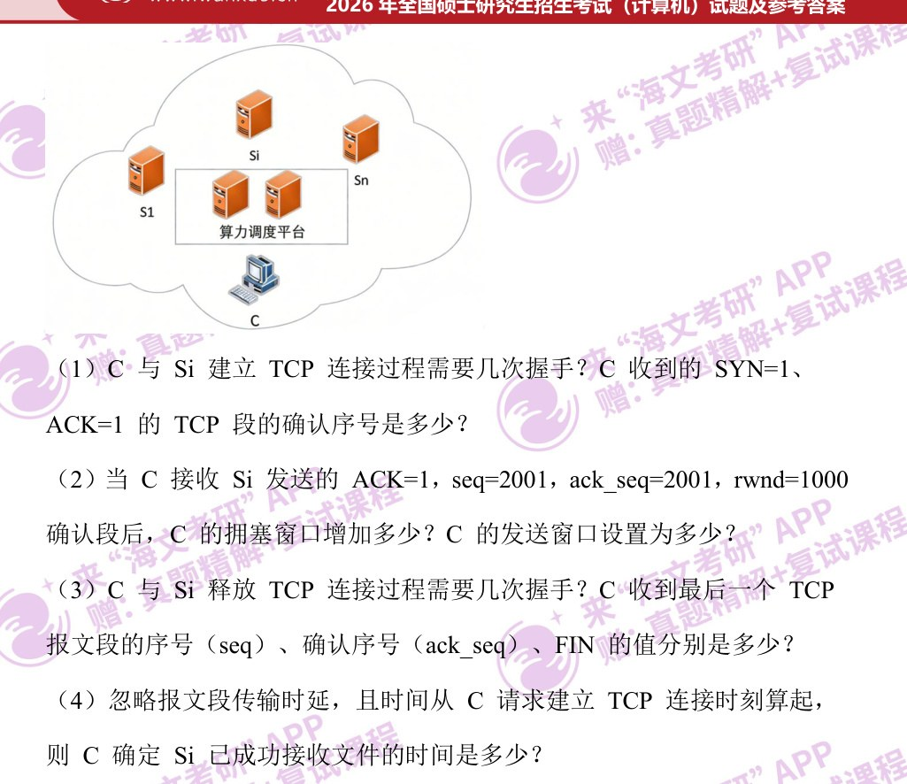
答案：（1）三次握手。确认序号是1001
（2）C 的拥塞窗口增加到3MSS=1500B；C 的发送窗口设置为
min(1500B,1000B)=1000B
（3）四次挥手；FIN=1，seq=2001，ack_seq=3002
（4）总计：4RTT=20ms

